Огненный шар взрыва
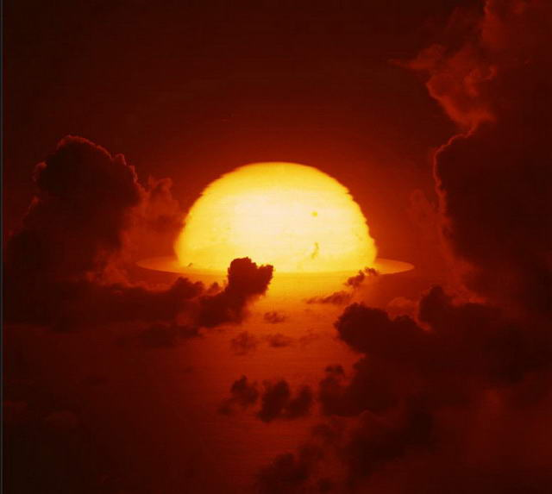
– это образование светящихся раскаленных продуктов взрыва

